**T.C.**

**FIRAT ÜNİVERSİTESİ**

**TEKNOLOJİ FAKÜLTESİ**

**YAZILIM MÜHENDİSLİĞİ**

**Evcil Hayvan Sahiplendirme Platformu**

**E-TİCARET DERSİ DÖNEM PROJESİ**

**HAZIRLAYAN**

Mehmet Zahit GÜNEY-Proje Lideri

Volkan ÖZSAY

**PROJE YÜRÜTÜCÜLERİ**

Doç. Dr. Mustafa ULAŞ

**F.Ü. Yazılım Mühendisliği Bölümü**

# Projenin Amacı

Kimsesiz hayvanların ve bakmakta zorlanılan evcil hayvanların kolaylıkla yeni bir sahip bulunmasına yardımcı olmak amaçlanmıştır. Birçok insan evcil hayvanına bakmakta zorlanmakta ve bundan dolayı çoğu hayvanın sokaklara bırakılarak yaşamları olumsuz etkilenmektedir ve aynı şekilde birçok insanda hayvan sahiplenmek ve hayvanların bakımını yapmak istemektedir ama istediği şekilde evcil bir hayvan bulamamaktadır. Bu proje ile hayvanlarına bakamayan veya bakmak istemeyen kişilerle, hayvan sahiplenmek isteyen kişileri buluşturmak amaçlanmaktadır.

Sadece evcil hayvan sahibi olan kişilerin değil, kimsesiz hayvanlarında sahiplenilebilmesi için yardımcı olmak amaçlanmaktadır.

# Hedef ve Başarı Kriterleri

* Evcil Hayvanını en hızlı bir şekilde başka bir bakıcı bulmak hedeflenmektedir.
* Ayrıca platform tarafından hayvanı sahiplenecek kişi hakkında detaylı bir bilgi, sahiplendirecek kişiye sunularak hayvanın en iyi bakıcıya ulaştırılması hedeflenmektedir. Böylelikle evcil hayvana sahiplenmek isteyen kişi hakkında bilgi sahibi olunması sağlanmaktadır.
* Hayvan barınaklarındaki sevgiye muhtaç birçok hayvanın sahiplendirilerek bakıma muhtaç hayvan sayısı oranını azaltmak hedeflenmektedir.
* Bu sistem ile hayvanlarını sahiplendirmekle tereddütte düşen kişilerin kişi tanıma sistemi ile hayvanını sahiplendireceği kişiyi tanımasına olanak sağlamaktadır.
* Bu sistem içerisinde tüm sahiplendirilme işlemleri ücretsiz yapılarak, sahiplendirilme işinin sadece vicdanı yükümlülüklerinden dolayı yapılmasının gerekliliklerini ön görmektedir.

# Genel Bakış

Sosyal Sorumluluk Projesi kapsamında yapılan bu çalışma ile sadece evcil hayvan sahiplendirme sistemi üzerinde çalışılmaktadır. Sosyal medya ve farklı platformlarda hayvan sahiplendirme işlemleri belirli kurallar ölçütünde yapılmamaktadır. Aynı şekilde farklı amaçlara hizmet veren platformlar da tam olarak istenen kitleye ulaşılamamaktadır ve hayvanların hayatları bilinçsiz kişilerin eline verilerek yaşamları olumsuz etkilenmektedir. Tek bir platform üzerinden bu proje ile daha çok kitleye ulaşabilmek ve evcil hayvan ticareti yapmanın olumsuzluklarını azaltmak ön görülmektedir.

# Use Case Diyagramı

Sosyal sorumluluk projemizde bulunan durumlar aşağıdaki görüntüde belirtilmektedir. Web ve Android platformunu destekleyecek olan hayvan sahiplendirme sisteminde üç farklı aktör bulunmaktadır. Bu aktörler: Yönetici, kullanıcılar ve ziyaretçiler olarak tanımlanmaktadır.

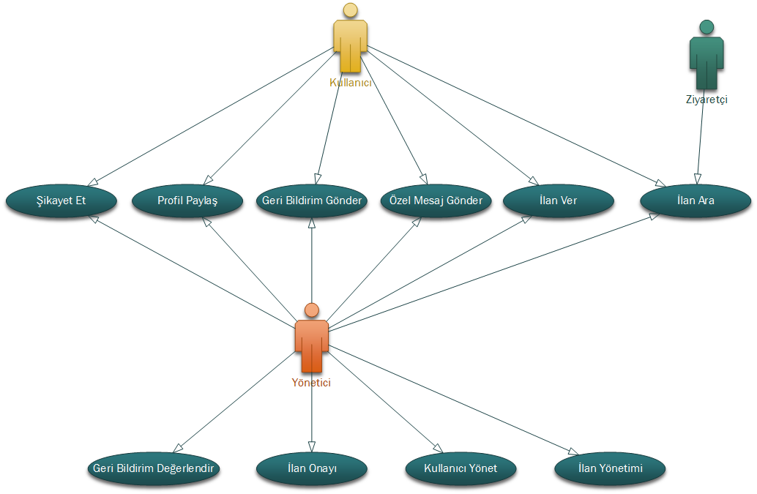

Şekil Use Case Diyagramı

# Mobil Platform Ara yüz Tasarımı

Mobil platform olarak kullanılacak olan Android işletim sisteminin tasarımı aşağıdaki gibidir. Burada sayfa geçişleri, materyal tasarım, sayfa ara yüz ön izlemesi gerçekleştirilmiştir.

# C:\Users\Volkan\AppData\Local\Microsoft\Windows\INetCache\Content.Word\1.png

Şekil 7 Giriş ve Kayıt Ol Tasarımı

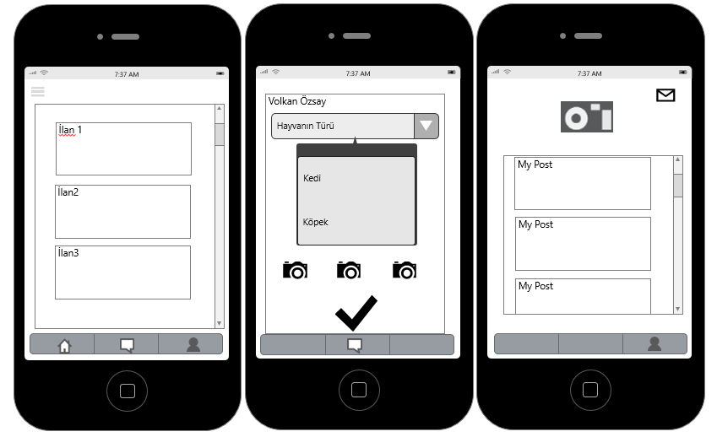

Şekil 8 Kullanıcı Arayüz Tasarımı

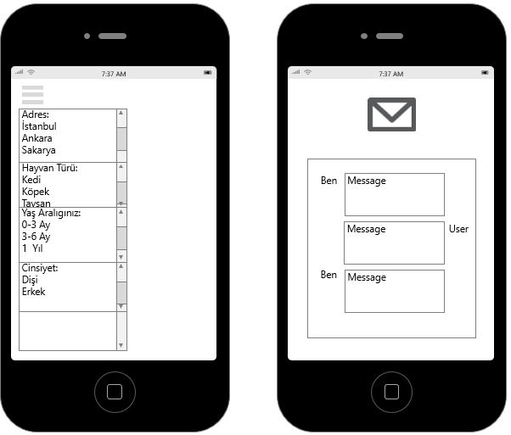

Şekil 9 Mesajlaşma ve Arama Kriterleri Tasarımı